### 3.2.5 Алгоритм ТП сборки и монтажа модуля программируемого гиростабилизатора Входной КК

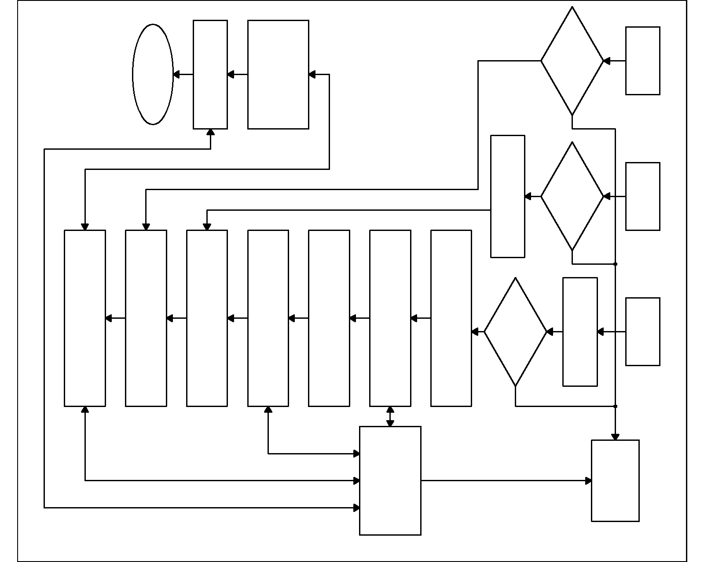

Очистка ПП

КК монтажа

Монтаж ПМК и ТМК паяльным феном

КК нанесенной припойной пасты

КК сборки

Сборка ТМК на ПП

Сборка ПМК на ПП

КК нанесения клея

Выходной КК

Дозирование клея

Дозированное нанесение припойной пасты

ПП

ПМК

ТМК

Входной КК

Входной КК

Анализ и устранение дефектов

Изолятор брака

Подготовка ПМК

Входной КК